|  |
| --- |
| 國立興大附中 107學年度 第2學期 第一次興附杯 高二試題 命題：王旭晨老師 審題：許庭彰老師  班級：二年 ______ 班座號：_________ 姓名：________________ 試題共3頁 |

**一、單選題（占20分）**

( 2 )1兩向量 $\overset{⃑}{a}$、 $\overset{⃑}{b}$，若 $\overset{⃑}{a}$ 長度為 $2\sqrt{3}$， $\overset{⃑}{b}$ 長度為2，且 $(\overset{⃑}{a}-\overset{⃑}{b})$ 與 $\overset{⃑}{b}$ 夾角為60 $°$，則 $\overset{⃑}{a}$、 $\overset{⃑}{b}$ 所張之三角形面積為? (1) $\sqrt{2}$ (2) $\sqrt{3}$ (3) $\sqrt{6}$ (4) $2\sqrt{3}$ (5)3

( 4 )2.空間中 $\overset{⃑}{OA}$、 $\overset{⃑}{OB}、\overset{⃑}{OC}$ 皆為非零向量，已知 $\overset{⃑}{OA}×\overset{⃑}{OB}=\overset{⃑}{OC}$， $\overset{⃑}{OB}×\overset{⃑}{OC}=\overset{⃑}{OA}$， $\overset{⃑}{OA}×\overset{⃑}{OC}$ 平行 $\overset{⃑}{OB}$，且 $\left|\overset{⃑}{OA}\right|=5$，若 $\overset{⃑}{OA}$ 與 $\overset{⃑}{OB}$ 所張成之四邊形面積為 $T_{1}$， $\overset{⃑}{OB}$ 與 $\overset{⃑}{OC}$ 所張成之四邊形面積為 $T_{2}$， $\overset{⃑}{OA}$ 與 $\overset{⃑}{OC}$ 所張成之四邊形為 ${ T}_{3}$，則 $T_{1}{+T}_{2}+T_{3}=$？ (1) 20 (2) 25 (3) 30 (4) 35 (5) 40

( 3 )3.如附圖，*A*，*B*，*C*分別為正立方體三稜的中點，則過*A*，*B*，*C*三點的平面與此正立方體的截痕形狀為  
ZMCF3-5-3　  
(A) 三角形　(B) 四邊形　(C) 五邊形　(D) 六邊形　(E) 八邊形

**二、多選題（占20分）**

1. 在空間中，下列何者選項正確?

(1)通過相異三點恰能決定唯一的平面

(2)任意兩相異直線必定有公垂線

(3)若L為平面E上的直線，則與L垂直的直線也與垂直於平面E

(4)若直線AB與直線CD歪斜，則直線AC與直線BD歪斜

(5)兩歪斜線在平面的投影情況不可能為一直線與線外一點

**2.4**

1. 若 $\overset{⃑}{a}$、 $\overset{⃑}{b}$ 為空間中兩個不平行的非零向量，則下列哪些選項為正確

(1) $\overset{⃑}{a}×\overset{⃑}{b}=\overset{⃑}{b}×\overset{⃑}{a}$ (2) $\overset{⃑}{a}∙\overset{⃑}{b}=\overset{⃑}{b}∙\overset{⃑}{a}$ (3) $\left(\overset{⃑}{a}×\overset{⃑}{b}\right)∙\overset{⃑}{a}=\left(\overset{⃑}{a}×\overset{⃑}{b}\right)∙\overset{⃑}{b}$

(4) $\left(\overset{⃑}{a}×\overset{⃑}{b}\right)×\overset{⃑}{a}=\left(\overset{⃑}{a}×\overset{⃑}{b}\right)×\overset{⃑}{b}$ (5) $\overset{⃑}{a}×\overset{⃑}{b}=\left|\overset{⃑}{a}\right|×\left|\overset{⃑}{b}\right|×\sin{θ}$

2.3

**三、選填題（占20分）**

設（5，0，0）、（4，－1，2）、（3，1，1）為一正立方體的三個頂點，求此正立方體的體積為?

$$3\sqrt{3}$$

A-BCDE為一正四角錐，底面為正方形，側面為正三角形，每稜長均為6，則A-BCDE的體積為?

$$36\sqrt{2}$$

如圖，空間坐標系中A(6,0,0),B(0,8,0),C(0,0,8)，且 $\overline{OD}$ 垂直 $\overline{AB}$ 於D點，若平面ABC與xy面的夾角為 $θ$，則 $\tan{θ}=\frac{5}{3}$

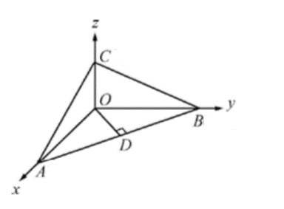

在空間中A (1,0,1)、B (-1,3,2)、C三點共線，且C在xy面上，則C點座標為(3,-3,0)

三角形ABC中， $\overline{AB}=3，\overline{BC}=4，\overline{AC}=5$，若內部P到 $\overline{AB}$ 的距離為x，到 $\overline{BC}$ 的距離為y，到 $\overline{AC}$ 的距離為z，則 $x^{2}+y^{2}+z^{2}$ 的最小值為 $\frac{72}{25}$。(請化成最簡分數)

如下圖，有一張正三角形紙　*ABC*，設　*D*、*E*　為的三等分點，今沿著摺線、摺起，使得　*B*、*C*　兩點重合，令此重合點為　*P*　點。設平面　*APD*　與平面　*APE*　所夾的銳角為θ，試求　cosθ＝ $\frac{1}{3}$。

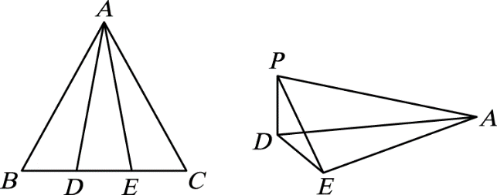

令A(6,9,-3)、B(4,2,3)，若C在 $\overset{⃑}{OA}$、 $\overset{⃑}{OB}$ 所張的平行四邊形內部，且C在xy平面的投影點座標為(4,4,0)，則C點座標為(4,4, $\frac{1}{2}$)